O’ZBEKISTON RESPUBLIKASI OLIY TA’LIM, FAN VA INNOVATSIYA VAZIRLIGI
ABU RAYXON BERUNIY NOMIDAGI URGANCH DAVLAT UNIVERSITETI

Kompyuter injineringgi fakulteti
„Kompyuter ilmlari va dasturlash texnologiyalari” yo’nalishi 234-guruh
Sharipova Doniraning
“Web texnologiya ” fanidan
6-laboratoriya mashg’uloti

Qabul qildi: ________________________________________________

Urganch-2025
Laboratoriya ishi №6
Mavzu: Formani yaratish va elementlarini ishlatish (input, textarea, select)
Ishdan maqsad: Formani yaratish va elementlarini ishlatishni o’rganish
Nazariy qism
Forma — bu foydalanuvchidan ma'lumot yig‘ish uchun HTML sahifada ishlatiladigan blokdir. Foydalanuvchi tomonidan kiritilgan ma'lumotlar serverga yuborilishi yoki JavaScript orqali qayta ishlanishi mumkin.
HTML formasi — bu foydalanuvchidan ma’lumotlarni olish va serverga yuborish uchun ishlatiladigan elementdir.
Forma <form> tegidan boshlanadi va </form> bilan tugaydi.
<form action="server.php" method="post">
<!-- Forma ichidagi elementlar shu yerda joylashadi -->
</form>
- action – ma’lumot yuboriladigan manzil (odatda serverdagi fayl yoki API).
- method – yuborish usuli:
- get – ma’lumot URL orqali yuboriladi;
- post – ma’lumot yashirin tarzda (body ichida) yuboriladi.
Input elementi
<input> — foydalanuvchi kiritadigan ma’lumotlar uchun ishlatiladi.
Uning turi type atributi bilan belgilanadi.
Eng ko‘p ishlatiladigan input turlari
Type | Maqsadi | Misol
text | Oddiy matn kiritish | <input type="text">
password | Parol kiritish | <input type="password">
email | Elektron pochta | <input type="email">
number | Raqam kiritish | <input type="number">
date | Sana kiritish | <input type="date">
radio | Variantlardan bittasini tanlash | <input type="radio">
checkbox | Bir nechta variantni tanlash | <input type="checkbox">
submit | Formani yuborish tugmasi | <input type="submit">
reset | Formani tozalash | <input type="reset">
Misol
<form>
<label>Ismingiz:</label>
<input type="text" name="ism" placeholder="Ismingizni kiriting"><br><br>
<label>Parolingiz:</label>
<input type="password" name="parol"><br><br>
<input type="submit" value="Yuborish">
</form>
Textarea elementi
<textarea> — ko‘p qatorli matn kiritish uchun ishlatiladi (masalan, izoh yoki xabar).
<label>Xabaringiz:</label><br>
<textarea name="xabar" rows="5" cols="40" placeholder="Xabaringizni yozing..."></textarea>
- rows – satrlar soni;
- cols – ustunlar kengligi.
Select elementi (tanlov oynasi)
<select> — bir yoki bir nechta variantlardan tanlash imkonini beradi.
<label>Shaharni tanlang:</label>
<select name="shahar">
<option value="toshkent">Toshkent</option>
<option value="samarqand">Samarqand</option>
<option value="buxoro">Buxoro</option>
</select>
- <option> – tanlov elementlari;
- value – yuboriladigan qiymat;
- selected – oldindan tanlangan variant.
Ko‘p tanlov uchun
<select name="fanlar" multiple>
<option value="matematika">Matematika</option>
<option value="informatika">Informatika</option>
<option value="fizika">Fizika</option>
</select>
Amaliy qism
Formalardan foydalanib sayt yaratish.
Kod qismi
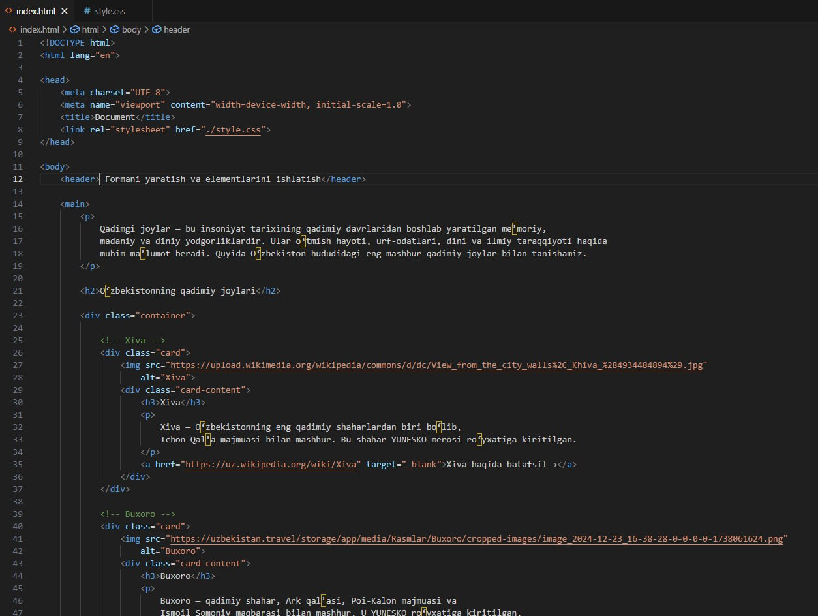
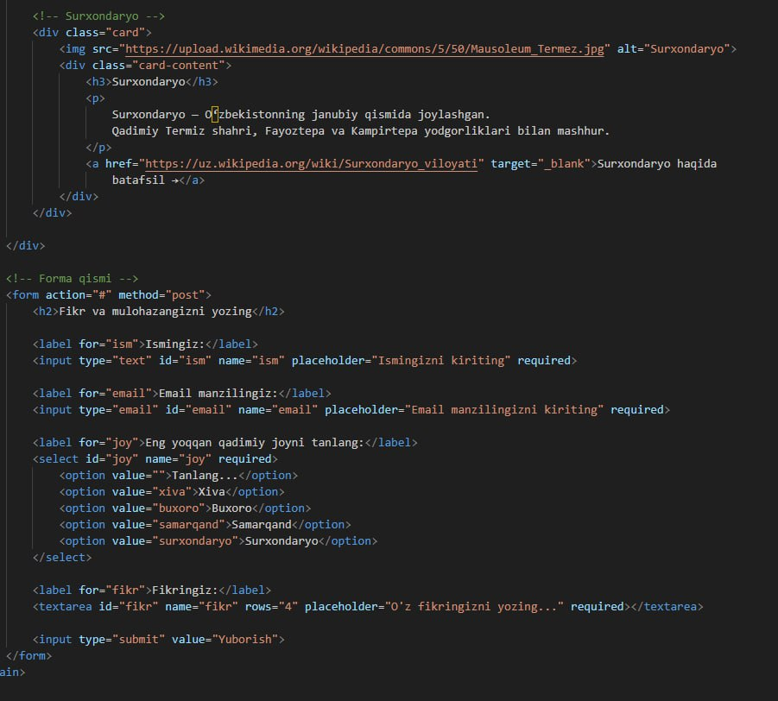

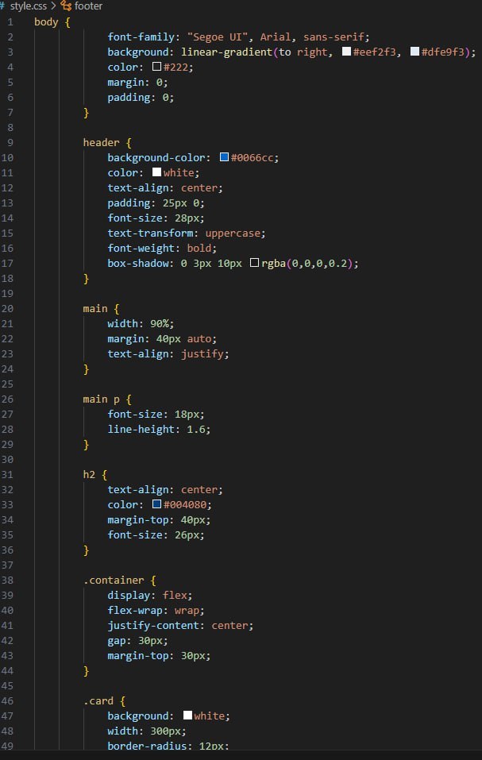
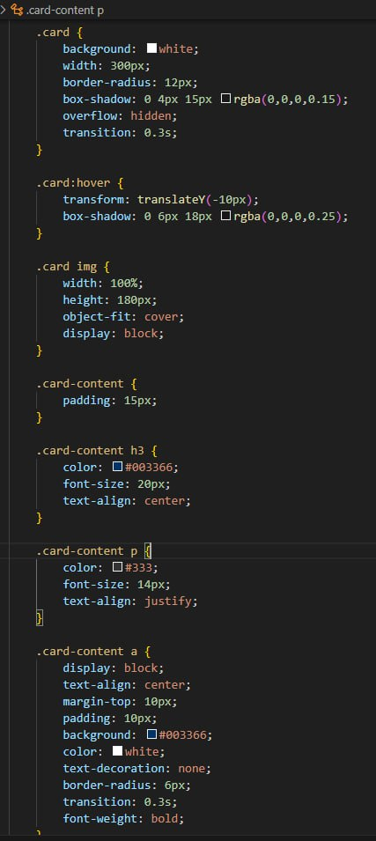
Natija:
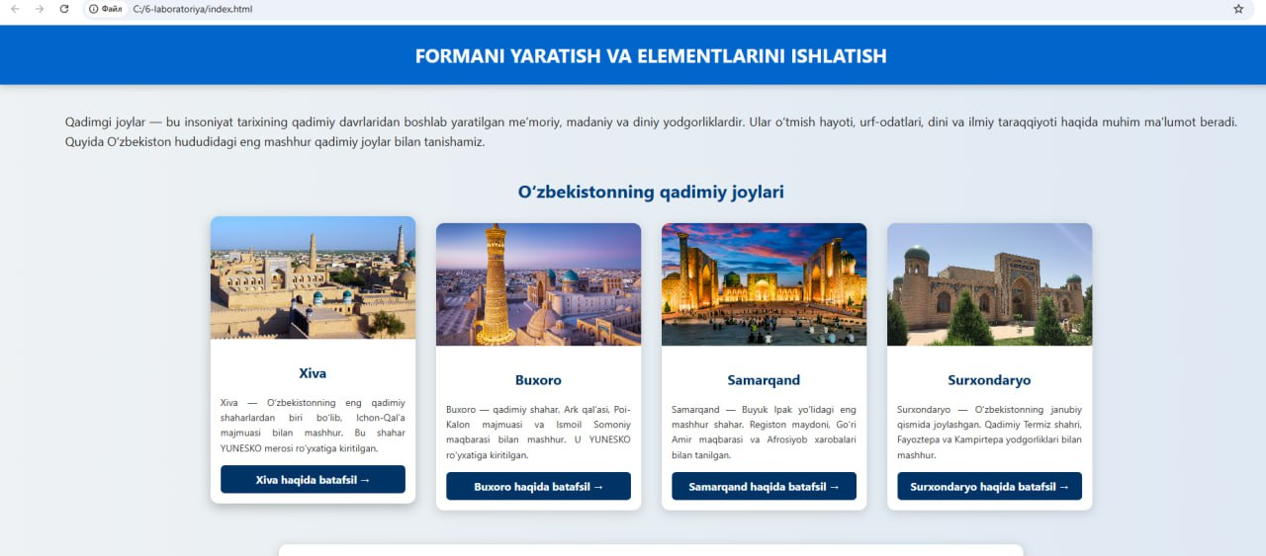

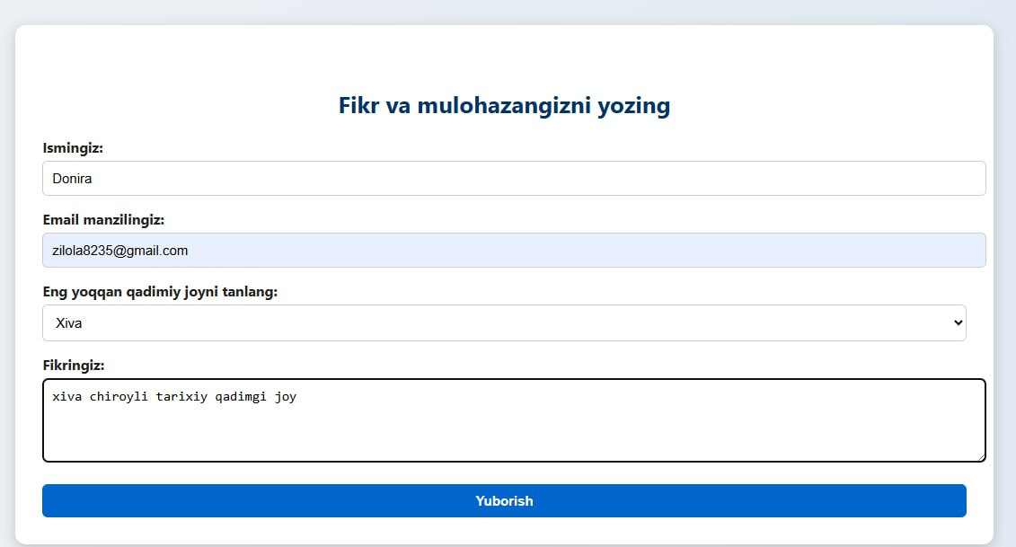

Xulosa
Veb-sahifalarda foydalanuvchi bilan interaktiv aloqani tashkil qilishda HTML formalar muhim o‘rin tutadi. Forma elementlari orqali foydalanuvchi o‘z ma’lumotlarini kiritadi, tanlaydi yoki yuboradi. Bu esa web-ilovalarning foydalanuvchi bilan bevosita muloqotda bo‘lishiga imkon yaratadi.Formani tashkil etuvchi asosiy elementlar — input, textarea va select — har biri o‘ziga xos vazifani bajaradi va turli holatlarda qo‘llaniladi:
<input> elementi eng ko‘p ishlatiladigan forma komponenti bo‘lib, foydalanuvchidan matn, raqam, email, parol, sana va boshqa ma’lumotlarni olishda ishlatiladi. type atributi orqali turli xil ma'lumot turlarini qabul qilish imkoniyati yaratiladi.
<textarea> elementi foydalanuvchidan uzun matn yoki ko‘p qatorli izoh olish uchun ishlatiladi. U oddiy inputga qaraganda kengroq va foydalanuvchiga ko‘proq matn kiritish imkonini beradi.
<select> elementi esa oldindan belgilangan ro‘yxatdan bir (yoki ko‘p) qiymatni tanlash imkonini beradi. Bu foydalanuvchiga qulaylik yaratadi va noto‘g‘ri ma’lumot kiritilishining oldini oladi.

